**#Bài tập ôn tập**

**#Bài 1:**

Để quản lý Thực tập nghề nghiệp của sinh viên, người ta xây dựng một cơ sở dữ liệu có tên là ThucTap gồm các sơ đồ quan hệ sau:

**Khoa**(makhoa char(10), tenkhoa char(30), dienthoai char(10))  
**GiangVien**(magv int, hotengv char(30), luong decimal(5,2), makhoa char(10))  
**SinhVien**(masv int, hotensv char(30), makhoa char(10), namsinh int, quequan char(30))  
**DeTai**(madt char(10), tendt char(30), kinhphi int, NoiThucTap char(30))  
**HuongDan**(masv int, madt char(10), magv int, ketqua decimal(5,2))

1. Đưa ra thông tin gồm mã số, họ tênvà tên khoa của tất cả các giảng viên
2. Đưa ra thông tin gồm mã số, họ tênvà tên khoa của các giảng viên của khoa ‘DIA LY va QLTN’
3. Cho biết số sinh viên của khoa ‘CONG NGHE SINH HOC’
4. Đưa ra danh sách gồm mã số, họ tênvà tuổi của các sinh viên khoa ‘TOAN’
5. Cho biết số giảng viên của khoa ‘CONG NGHE SINH HOC’
6. Cho biết thông tin về sinh viên không tham gia thực tập
7. Đưa ra mã khoa, tên khoa và số giảng viên của mỗi khoa
8. Cho biết số điện thoại của khoa mà sinh viên có tên ‘Le van son’ đang theo học
9. Cho biết mã số và tên của các đề tài do giảng viên ‘Tran son’ hướng dẫn
10. Cho biết tên đề tài không có sinh viên nào thực tập
11. Cho biết mã số, họ tên, tên khoa của các giảng viên hướng dẫn từ 3 sinh viên trở lên.
12. Cho biết mã số, tên đề tài của đề tài có kinh phí cao nhất
13. Cho biết mã số và tên các đề tài có nhiều hơn 2 sinh viên tham gia thực tập
14. Đưa ra mã số, họ tên và điểm của các sinh viên khoa ‘DIALY và QLTN’
15. Đưa ra tên khoa, số lượng sinh viên của mỗi khoa
16. Cho biết thông tin về các sinh viên thực tập tại quê nhà
17. Hãy cho biết thông tin về những sinh viên chưa có điểm thực tập
18. Đưa ra danh sách gồm mã số, họ tên các sinh viên có điểm thực tập bằng 0

**#Bài 2:**

**KHACHHANG** (MAKH, HOTEN, DCHI, SODT, NGSINH, DOANHSO, NGDK)  
*Tân từ*: Quan hệ khách hàng sẽ lưu trữ thông tin của khách hàng thành viên gồm có các thuộc tính: mã khách hàng, họ tên, địa chỉ, số điện thoại, ngày sinh, ngày đăng ký và doanh số (tổng trị giá các hóa đơn của khách hàng thành viên này).

**NHANVIEN** (MANV,HOTEN, NGVL, SODT)  
*Tân từ*: Mỗi nhân viên bán hàng cần ghi nhận họ tên, ngày vào làm, điện thọai liên lạc, mỗi nhân viên phân biệt với nhau bằng mã nhân viên.

**SANPHAM** (MASP,TENSP, DVT, NUOCSX, GIA)  
*Tân từ*: Mỗi sản phẩm có một mã số, một tên gọi, đơn vị tính, nước sản xuất và một giá bán

**HOADON** (SOHD, NGHD, MAKH, MANV, TRIGIA)  
*Tân từ*: Khi mua hàng, mỗi khách hàng sẽ nhận một hóa đơn tính tiền, trong đó sẽ có số hóa đơn, ngày mua, nhân viên nào bán hàng, trị giá của hóa đơn là bao nhiêu và mã số của khách hàng nếu là khách hàng thành viên.

**CTHD** (SOHD,MASP,SL)  
*Tân từ*: Diễn giải chi tiết trong mỗi hóa đơn gồm có những sản phẩm gì với số lượng là bao nhiêu. (sơ đồ thể hiện mối quan hệ giữa các bảng)

Dữ liệu nhập vào của từng bảng:

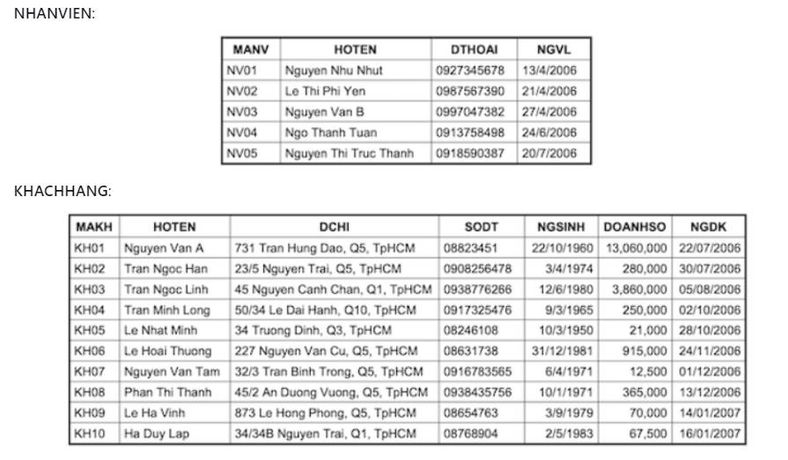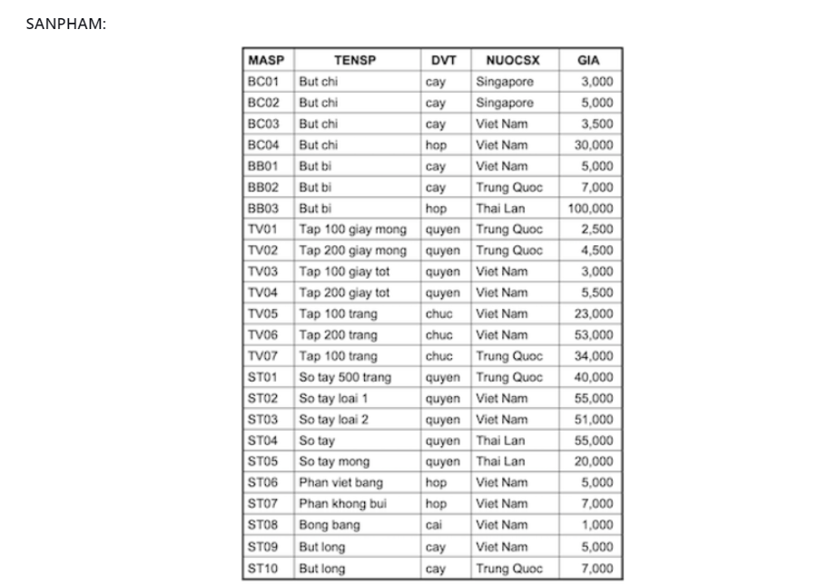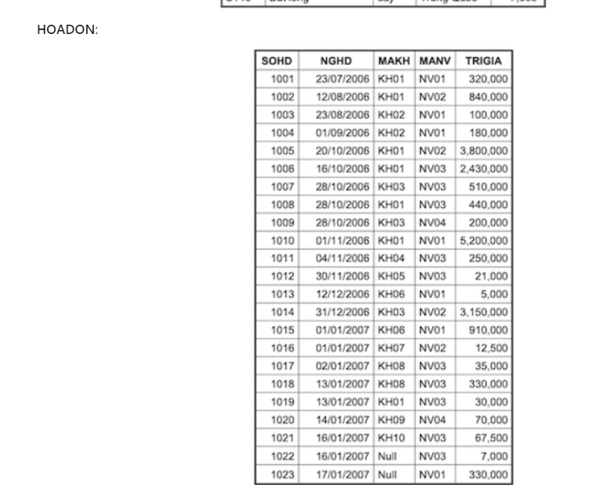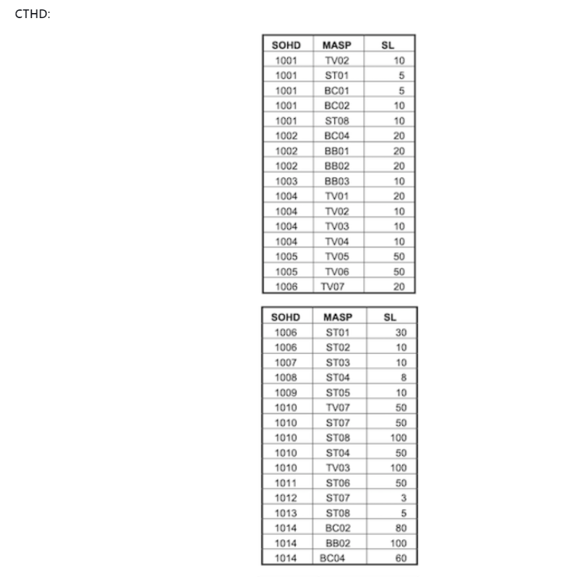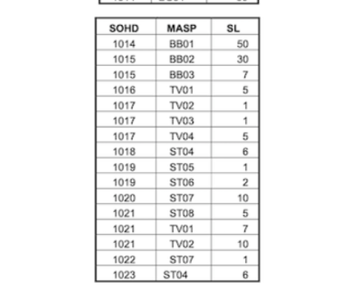

**Phần 1: Bài tập thực hành Create, insert, update, xóa dữ liệu**

1. Tạo các quan hệ và khai báo các khóa chính, khóa ngoại của quan hệ.
2. Thêm vào thuộc tính GHICHU có kiểu dữ liệu varchar(20) cho quan hệ SANPHAM.
3. Thêm vào thuộc tính LOAIKH có kiểu dữ liệu là tinyint cho quan hệ KHACHHANG.
4. Cập nhật tên “Nguyễn Văn B” cho dữ liệu Khách Hàng có mã là KH01
5. Cập nhật tên “Nguyễn Văn Hoan” cho dữ liệu Khách Hàng có mã là KH09 và năm đăng ký là 2007
6. Sửa kiểu dữ liệu của thuộc tính GHICHU trong quan hệ SANPHAM thành varchar(100).
7. Xóa thuộc tính GHICHU trong quan hệ SANPHAM.
8. Xoá tất cả dữ liệu khách hàng có năm sinh 1971
9. Xoá tất cả dữ liệu khách hàng có năm sinh 1971 và năm đăng ký 2006
10. Xoá tất hoá đơn có mã KH = KH01
11. Làm thế nào để thuộc tính LOAIKH trong quan hệ KHACHHANG có thể lưu các giá trị là: “Vang lai”, “Thuong xuyen”, “Vip”, …
12. Đơn vị tính của sản phẩm chỉ có thể là (“cay”,”hop”,”cai”,”quyen”,”chuc”)
13. Giá bán của sản phẩm từ 500 đồng trở lên.
14. Mỗi lần mua hàng, khách hàng phải mua ít nhất 1 sản phẩm.
15. Ngày khách hàng đăng ký là khách hàng thành viên phải lớn hơn ngày sinh của người đó.
16. Ngày mua hàng (NGHD) của một khách hàng thành viên sẽ lớn hơn hoặc bằng ngày khách hàng đó đăng ký thành viên (NGDK).
17. Ngày bán hàng (NGHD) của một nhân viên phải lớn hơn hoặc bằng ngày nhân viên đó vào làm.
18. Mỗi một hóa đơn phải có ít nhất một chi tiết hóa đơn.
19. Trị giá của một hóa đơn là tổng thành tiền (số lượng*đơn giá) của các chi tiết thuộc hóa đơn đó.
20. Doanh số của một khách hàng là tổng trị giá các hóa đơn mà khách hàng thành viên đó đã mua.

**Phần 2: Bài tập thực hành câu lệnh select dữ liệu**

1. In ra danh sách các sản phẩm (MASP,TENSP) do “Trung Quoc” sản xuất.
2. In ra danh sách các sản phẩm (MASP, TENSP) có đơn vị tính là “cay”, ”quyen”.
3. In ra danh sách các sản phẩm (MASP,TENSP) có mã sản phẩm bắt đầu là “B” và kết thúc là “01”.
4. In ra danh sách các sản phẩm (MASP,TENSP) do “Trung Quốc” sản xuất có giá từ 30.000 đến 40.000.
5. In ra danh sách các sản phẩm (MASP,TENSP) do “Trung Quoc” hoặc “Thai Lan” sản xuất có giá từ 30.000 đến 40.000.
6. In ra các số hóa đơn, trị giá hóa đơn bán ra trong ngày 1/1/2007 và ngày 2/1/2007.
7. In ra các số hóa đơn, trị giá hóa đơn trong tháng 1/2007, sắp xếp theo ngày (tăng dần) và trị giá của hóa đơn (giảm dần).
8. In ra danh sách các khách hàng (MAKH, HOTEN) đã mua hàng trong ngày 1/1/2007.
9. In ra số hóa đơn, trị giá các hóa đơn do nhân viên có tên “Nguyen Van B” lập trong ngày 28/10/2006.
10. In ra danh sách các sản phẩm (MASP,TENSP) được khách hàng có tên “Nguyen Van A” mua trong tháng 10/2006.
11. Tìm các số hóa đơn đã mua sản phẩm có mã số “BB01” hoặc “BB02”.
12. Tìm các số hóa đơn đã mua sản phẩm có mã số “BB01” hoặc “BB02”, mỗi sản phẩm mua với số lượng từ 10 đến 20.
13. Tìm các số hóa đơn mua cùng lúc 2 sản phẩm có mã số “BB01” và “BB02”, mỗi sản phẩm mua với số lượng từ 10 đến 20.
14. In ra danh sách các sản phẩm (MASP,TENSP) do “Trung Quoc” sản xuất hoặc các sản phẩm được bán ra trong ngày 1/1/2007.
15. In ra danh sách các sản phẩm (MASP,TENSP) không bán được.
16. In ra danh sách các sản phẩm (MASP,TENSP) không bán được trong năm 2006.
17. In ra danh sách các sản phẩm (MASP,TENSP) do “Trung Quoc” sản xuất không bán được trong năm 2006.
18. Tìm số hóa đơn đã mua tất cả các sản phẩm do Singapore sản xuất.
19. Có bao nhiêu hóa đơn không phải của khách hàng đăng ký thành viên mua?
20. Có bao nhiêu sản phẩm khác nhau được bán ra trong năm 2006.
21. Cho biết trị giá hóa đơn cao nhất, thấp nhất là bao nhiêu ?
22. Trị giá trung bình của tất cả các hóa đơn được bán ra trong năm 2006 là bao nhiêu?
23. Tính doanh thu bán hàng trong năm 2006.
24. Tìm số hóa đơn có trị giá cao nhất trong năm 2006.
25. Tìm họ tên khách hàng đã mua hóa đơn có trị giá cao nhất trong năm 2006.
26. In ra danh sách 3 khách hàng (MAKH, HOTEN) có doanh số cao nhất.
27. In ra danh sách các sản phẩm (MASP, TENSP) có giá bán bằng 1 trong 3 mức giá cao nhất.
28. In ra danh sách các sản phẩm (MASP, TENSP) do “Thai Lan” sản xuất có giá bằng 1 trong 3 mức giá cao nhất (của tất cả các sản phẩm).
29. In ra danh sách các sản phẩm (MASP, TENSP) do “Trung Quoc” sản xuất có giá bằng 1 trong 3 mức giá cao nhất (của sản phẩm do “Trung Quoc” sản xuất).
30. * In ra danh sách 3 khách hàng có doanh số cao nhất (sắp xếp theo kiểu xếp hạng).
31. Tính tổng số sản phẩm do “Trung Quoc” sản xuất.
32. Tính tổng số sản phẩm của từng nước sản xuất.
33. Với từng nước sản xuất, tìm giá bán cao nhất, thấp nhất, trung bình của các sản phẩm.
34. Tính doanh thu bán hàng mỗi ngày.
35. Tính tổng số lượng của từng sản phẩm bán ra trong tháng 10/2006.
36. Tính doanh thu bán hàng của từng tháng trong năm 2006.
37. Tìm hóa đơn có mua ít nhất 4 sản phẩm khác nhau.
38. Tìm hóa đơn có mua 3 sản phẩm do “Viet Nam” sản xuất (3 sản phẩm khác nhau).
39. Tìm khách hàng (MAKH, HOTEN) có số lần mua hàng nhiều nhất.
40. Tháng mấy trong năm 2006, doanh số bán hàng cao nhất ?
41. Tìm sản phẩm (MASP, TENSP) có tổng số lượng bán ra thấp nhất trong năm 2006.
42. *Mỗi nước sản xuất, tìm sản phẩm (MASP,TENSP) có giá bán cao nhất.
43. Tìm nước sản xuất sản xuất ít nhất 3 sản phẩm có giá bán khác nhau.
44. *Trong 10 khách hàng có doanh số cao nhất, tìm khách hàng có số lần mua hàng nhiều nhất.

# #Bài tập tự giải

## #Bài 1:

**1 – Tạo cơ sở dữ liệu**

Cơ sở dữ liệu quản lý các trận đấu bóng đá tại một sân vận động có chứa 3 table. Viết lệnh tạo các table với các ràng buộc khóa chính, khóa ngoại được nêu trong tân từ. Kiểu dữ liệu của các Fields là tự chọn theo ngữ nghĩa.

**Doi**(MSDoi, TenDoi, Phai)

Tân từ**:** Mỗi đội có 1 mã số (MSDoi) là một số nguyên phân biệt; có tên (TenDoi) và thuộc phái nam hay nữ (Phai).

**TranDau**(MSTD, NgayTD, GioBD, GioKT)

Tân từ: Mỗi trận đấu có 1 mã số (MSTD) là một số nguyên phân biệt với những trận đấu khác, diễn ra vào 1 ngày (NgayTD), bắt đầu ở một giờ (GioBD) và dự kiến kết thúc tại một giờ (GioKT).

**DoiThiDau**(MSTD, MSDoi)

Tân từ**:** Lưu trữ danh sách các đội (MSDoi) tham gia thi đấu trong các trận đấu (MSTD). Biết rằng, mỗi trận đấu là một cuộc gặp gỡ giữa 2 đội và cả 2 đội phải thuộc cùng một phái.

**2 – Viết ràng buộc**

Viết lệnh khai báo bổ sung các ràng buộc sau:

1. Giờ bắt đầu thi đấu (GioTD) phải nhỏ hơn giờ kết thúc (GioKT) trận đấu.
2. Hai trận đấu trong table **TranDau** diễn ra trong cùng một ngày (NgayTD) thì không bắt đầu ở cùng một giờ thi đấu (GioTD)

**3 – Tạo view**

1. Tạo view **vwDoiChuaThiDau** dùng liêt kê danh sách các đội chưa có mã số đội trong table **DoiThiDau** gồm: Mã số đội, tên đội, phái.
2. Tạo view **vwSoTranDau** dùng thống kê số trận đấu diễn ra trong từng ngày thi đấu với các thông tin: Ngày thi đấu và số trận đấu trong ngày.

**4 – Taọ hàm**

Tạo thủ tục hoặc hàm hiển thị thông tin 2 đội tham gia trong một trận đấu khi biết mã số trận đấu. Nếu mã trân đấu không có trong table DoiThiDau thì hiện thị thông báo lỗi. Trong đó, mã số trận đấu (MSTD) là giá trị input

## #Bài 2:

**1 – Tạo cơ sở dữ liệu sau**

Cơ sở dữ liệu quản lý sinh viên có chứa 3 table. Viết lệnh tạo các table với các ràng buộc khóa chính, khóa ngoại được nêu trong tân từ. Kiểu dữ liệu của các Fields là tự chọn theo ngữ nghĩa.

**SinhVien**(MSSV, Lop, Ho, Ten, Ngaysinh, Nu)

Tân từ: Mỗi sinh viên có một mã số (MSSV) là số nguyên phân biệt, thuộc một lớp (Lop), có họ (HO) và tên (Ten) sinh viên, ngày sinh (Ngaysinh), thuộc phái nữ hay nam (Nu).

**MonHoc**(MSMon, TenMon)

Tân từ: Mỗi môn học có một mã số (MSMon) là một số nguyên phân biệt, có tên môn học (TenMon).

**DiemThi**(MSSV, MSMon, LanThi, Diem)

Tân từ: Mỗi sinh viên (MSSV) có thể học nhiều môn (MSMon). Mỗi môn học có thể thi nhiều lần  (LanThi), mỗi lần thi được đánh số thứ tự từ 1 trở đi và ghi nhận điểm thi (Diem) của các lần thi đó.

**2 – Khai báo bổ sung các ràng buộc sau:**

1. Lần thi (LanThi) trong table DiemThi có giá trị mặc định là 1
2. Điểm thi (Diem) trong table DiemThi được chấm theo thang điểm 10

**3 – Tạo View:**

1. Tạo view vwLanThiCuoi dùng liêt kê danh sách lần thi cuối cùng của các sinh viên gồm: Mã số sinh viên, mã số môn học, lần thi cuối cùng của môn học (ví dụ sinh viên A thi môn học C ba lần thì lần thi cuối cùng là 3).
2. Tạo view vwDiemThiCuoi dùng liêt kê danh sách sinh viên gồm: Mã số sinh viên, mã số môn học, lần thi cuối cùng của môn học (ví dụ sinh viên A thi môn học M ba lần thì lần thi cuối cùng là 3) và điểm của lần thi cuối cùng đó.

**4– Viết hàm**

Viết thủ tục hoặc hàm liệt kê kết quả thi các môn của một sinh viên khi biết mã số của sinh viên (MSSV) gồm các thông tin: mã số môn học, lần thi, điểm thi. Trong đó, mã số sinh viên là giá trị input

## #Bài 1:

Phần 1:

--Câu 1:

SELECT GV.Magv, GV.Hotengv, K.Tenkhoa

FROM TBLGiangVien GV join TBLKhoa K

ON GV.Makhoa = K.Makhoa

--Câu 2:

SELECT GV.Magv, GV.Hotengv, K.Tenkhoa

FROM TBLGiangVien GV JOIN TBLKhoa K

ON GV.Makhoa = K.Makhoa

WHERE K.Tenkhoa = 'Dia ly va QLTN'

--Câu 3:

SELECT COUNT(SV.MASV) AS SỐ_SV

FROM TBLSinhVien SV

WHERE Makhoa=’Bio’

--Câu 4:

SELECT SV.Masv, SV.Hotensv

FROM TBLSinhVien SV JOIN TBLKhoa K

ON SV.Makhoa = K.Makhoa

WHERE K.Tenkhoa='TOAN'

--Câu 5:

SELECT COUNT(GV.Magv) AS SỐ_GV

FROM TBLGiangVien GV join TBLKhoa K

ON GV.Makhoa = K.Makhoa

WHERE K.Tenkhoa='CONG NGHE SINH HOC'

--Câu 6:

SELECT SV.Masv,SV.Hotensv

FROM TBLSinhVien SV

WHERE NOT EXISTS(

SELECT HD.Masv

FROM TBLHuongDan HD

WHERE SV.Masv = HD.Masv)

--Câu 7:

SELECT K.Makhoa,K.Tenkhoa, COUNT(K.Makhoa) AS SO_GV

FROM TBLGiangVien GV JOIN TBLKhoa K

ON GV.Makhoa = K.Makhoa

GROUP BY K.Makhoa,K.Tenkhoa

--CÂU 8:

SELECT k.Dienthoai

FROM TBLKhoa K join TBLSinhVien SV

ON K.Makhoa = SV.Makhoa

WHERE SV.Hotensv = 'Le Van Son'

Phần 2

--CÂU 1:

SELECT DT.Madt,DT.Tendt

FROM TBLGiangVien GV join TBLHuongDan HD

ON GV.Magv = HD.Magv

join TBLDeTai DT

ON DT.Madt = HD.Madt

WHERE GV.Hotengv = 'Tran Son'

--Câu 2:

SELECT DT.Madt,DT.Tendt

FROM TBLDeTai DT

WHERE NOT EXISTS(

SELECT HD.Madt

FROM TBLHuongDan HD

WHERE HD.Madt = DT.Madt)

--Câu 3:

SELECT GV.Magv,GV.Hotengv,K.Tenkhoa

FROM TBLGiangVien GV JOIN TBLKhoa K

ON GV.Makhoa = K.Makhoa

WHERE GV.Magv IN (

SELECT HD.Magv

FROM TBLHuongDan HD

GROUP BY HD.Magv

HAVING COUNT(HD.MaSV)>3)

--Câu 4:

SELECT DT.Madt,DT.Tendt

FROM TBLDeTai DT

WHERE DT.Kinhphi = (

SELECT MAX(DT.Kinhphi)

FROM TBLDeTai DT)

--Câu 5:

SELECT DT.Madt,DT.Tendt

FROM TBLDeTai DT

WHERE DT.Madt in (

SELECT HD.Madt

FROM TBLHuongDan HD

GROUP BY HD.Madt

HAVING COUNT(HD.Madt) > 2)

--Câu 6:

SELECT SV.Masv,SV.Hotensv,HD.KetQua

FROM TBLSinhVien SV JOIN TBLHuongDan HD

ON SV.Masv = HD.Masv

JOIN TBLKhoa K

ON K.Makhoa = SV.Makhoa

WHERE K.Tenkhoa = 'Dia ly va QLTN'

--Câu 7:

SELECT K.Tenkhoa, COUNT(SV.Masv) AS Số_SV

FROM TBLSinhVien SV JOIN TBLKhoa K

ON SV.Makhoa = K.Makhoa

GROUP BY K.Tenkhoa

--Câu 8:

SELECT *

FROM TBLSinhVien SV JOIN TBLHuongDan HD

ON HD.Masv = SV.Masv

JOIN TBLDeTai DT

ON DT.Madt = HD.Madt

WHERE SV.Quequan = DT.Noithuctap

--Câu 9:

SELECT *

FROM TBLSinhVien SV JOIN TBLHuongDan HD

ON HD.Masv = SV.Masv

WHERE HD.KetQua is Null

--Câu 10:

SELECT SV.Masv,SV.Hotensv

FROM TBLSinhVien SV JOIN TBLHuongDan HD

ON HD.Masv = SV.Masv

WHERE HD.KetQua = 0

## #Bài 2:

**Phần 1: Bài tập thực hành Create, insert, update, xóa dữ liệu**

-- 1.1

create database QLBH

use QLBH

set dateformat DMY

create table KHACHHANG

( MAKH char(4) primary key,

HOTEN varchar(40),

DCHI varchar(50),

SODT varchar(20),

NGSINH datetime,

NGDK datetime,

DOANHSO money

)

create table NHANVIEN

( MANV char(4) primary key,

HOTEN varchar(20),

SODT varchar(20),

NGVL datetime

)

create table SANPHAM

(

MASP char(4) primary key,

TENSP varchar(20),

DVT varchar(20),

NUOCSX varchar(40),

GIA money

)

create table HOADON

(

SOHD int primary key,

NGHD datetime,

MAKH char(4) references KHACHHANG(MAKH),

MANV char(4) references NHANVIEN (MANV),

TRIGIA money

)

create table CTHD(

SOHD int references HOADON (SOHD),

MASP char(4) references SANPHAM (MASP),

SL int

-- 1.2

alter table SANPHAM add GHICHU varchar(20)

-- 1.3

alter table KHACHHANG add LOAIKH tinyint

-- 1.4

-- 1.5

-- 1.6

alter table SANPHAM alter column GHICHU varchar(100)

-- 1.7

alter table SANPHAM drop column GHICHU

-- 1.8

-- 1.9

-- 1.10

-- 1.11

-- 1.12

alter table SANPHAM add constraint C_DVT check(DVT='cay' OR DVT='hop' OR DVT='cai' OR DVT='quyen' OR DVT='chuc')

-- 1.13

alter table SANPHAM add constraint C_GIABAN check(GIA>=500)

-- 1.14

alter table CTHD add constraint C_SLMUA check (SL>0)

-- 1.15

alter table KHACHHANG add constraint C_NGDK_NGSINH check(NGDK>NGSINH)

-- 1.16

-- 1.17

**Phần 2: Bài tập thực hành câu lệnh select dữ liệu**

-- 1

SELECT MASP , TENSP

FROM SANPHAM

WHERE NUOCSX = 'Trung Quoc'

-- 2

SELECT MASP , TENSP

FROM SANPHAM

WHERE DVT IN ('cay','quyen')

-- 3

select masp,tensp from SANPHAM where masp like 'B%01'

-- 4

SELECT MASP , TENSP

FROM SANPHAM

WHERE NUOCSX = 'Trung Quoc' AND GIA BETWEEN 30000 AND 40000

-- 5

SELECT MASP,TENSP

FROM SANPHAM

WHERE (NUOCSX ='Trung Quoc' OR NUOCSX = 'Thai Lan') AND GIA BETWEEN 30000 AND 40000

-- 6

SELECT SOHD,TRIGIA

FROM HOADON

WHERE NGHD IN ('01/01/2007','02/01/2007')

-- 7

SELECT SOHD,TRIGIA , NGHD

FROM HOADON

WHERE YEAR(NGHD) = '2007' AND MONTH(NGHD) = '01'

ORDER BY NGHD ASC , TRIGIA DESC

-- 8

SELECT A.MAKH , HOTEN

FROM KHACHHANG A, HOADON B

WHERE A.MAKH = B.MAKH AND NGHD = '1/1/2007'

-- 9

SELECT SOHD , TRIGIA

FROM HOADON A , NHANVIEN B

WHERE A.MANV = B.MANV AND HOTEN = 'Nguyen Van B' AND NGHD = '10/28/2006'

-- 10

SELECT SANPHAM.MASP , TENSP

FROM (KHACHHANG JOIN HOADON ON KHACHHANG.MAKH = HOADON.MAKH) JOIN ( SANPHAM JOIN CTHD ON SANPHAM.MASP = CTHD.MASP ) ON A.SOHD = B.SOHD

WHERE HOTEN = 'Nguyen Van A' AND MONTH(NGHD)= 10 AND YEAR(NGHD) = 2006

-- 11

SELECT DISTINCT SOHD

FROM CTHD

WHERE MASP ='BB01' OR MASP = 'BB02'

-- 12

SELECT DISTINCT SOHD

FROM CTHD

WHERE ( MASP ='BB01' OR MASP = 'BB02' ) AND SL BETWEEN 10 AND 20

-- 13

SELECT SOHD

FROM CTHD A

WHERE MASP = 'BB02' AND A.SL BETWEEN 10 AND 20 AND EXISTS (

SELECT SOHD

FROM CTHD B

WHERE MASP = 'BB01' AND A.SOHD = B.SOHD AND B.SL BETWEEN 10 AND 20

)

-- 14

SELECT MASP , TENSP

FROM SANPHAM

WHERE NUOCSX ='Trung Quoc'

UNION

SELECT SANPHAM.MASP , TENSP

FROM (HOADON JOIN CTHD ON HOADON.SOHD = CTHD.SOHD ) JOIN SANPHAM ON SANPHAM.MASP = CTHD.MASP

WHERE NGHD = '1/1/2007

-- 15

SELECT A.MASP , TENSP

FROM SANPHAM A

WHERE NOT EXISTS (

SELECT MASP

FROM CTHD B

WHERE A.MASP = B.MASP

)

-- 16

SELECT C.MASP , TENSP

FROM SANPHAM C

WHERE NOT EXISTS (

SELECT MASP

FROM CTHD JOIN HOADON ON CTHD.SOHD = HOADON.SOHD

WHERE C.MASP = CTHD.MASP AND YEAR(HOADON.NGHD) = 2006

-- 17

SELECT C.MASP , TENSP

FROM SANPHAM C

WHERE NUOCSX = 'Trung Quoc' AND NOT EXISTS (

SELECT MASP

FROM CTHD JOIN HOADON ON CTHD.SOHD = HOADON.SOHD

WHERE C.MASP = CTHD.MASP AND YEAR(HOADON.NGHD) = 2006

-- 18

SELECT COUNT(*) AS SOHOADONKHONGPHAIDOTHANHVIENMUA

FROM HOADON

WHERE MAKH IS NULL

-- 19

SELECT COUNT(DISTINCT MASP)

FROM HOADON JOIN CTHD ON HOADON.SOHD = CTHD.SOHD

WHERE YEAR(NGHD) = 2006

-- 20

SELECT MIN(TRIGIA) AS THAPNHAT , MAX (TRIGIA) AS CAONHAT

FROM HOADON

-- 21

SELECT AVG(TRIGIA) AS TRUNGBINH2006

FROM HOADON

WHERE YEAR(NGHD) ='2006'

-- 22

SELECT SUM(TRIGIA) AS DOANHTHU

FROM HOADON

WHERE YEAR(NGHD) = 2006

-- 23

SELECT SOHD

FROM HOADON

WHERE TRIGIA= (SELECT MAX(TRIGIA) FROM HOADON WHERE YEAR(NGHD) =2006 )

-- 24

SELECT HOTEN

FROM HOADON JOIN KHACHHANG ON HOADON.MAKH = KHACHHANG.MAKH

WHERE TRIGIA = (SELECT MAX(TRIGIA) FROM HOADON WHERE YEAR (NGHD)=2006)

-- 25

SELECT TOP 3 MAKH , HOTEN

FROM KHACHHANG

ORDER BY DOANHSO DESC

-- 26

SELECT MASP ,TENSP

FROM SANPHAM

WHERE GIA IN (

SELECT TOP 3 GIA

FROM SANPHAM

ORDER BY GIA DESC)

-- 27

SELECT MASP , TENSP

FROM SANPHAM

WHERE NUOCSX = 'Thai Lan' AND GIA IN (

SELECT TOP 3 GIA

FROM SANPHAM

ORDER BY GIA DESC )

-- 28

SELECT MASP , TENSP

FROM SANPHAM

WHERE NUOCSX ='Trung Quoc' AND GIA IN (

SELECT TOP 3 GIA

FROM SANPHAM

WHERE NUOCSX ='Trung Quoc'

ORDER BY GIA DESC )

-- 29

-- 30

SELECT COUNT (*) AS SOSP

FROM SANPHAM

WHERE NUOCSX='Trung Quoc'

-- 31

SELECT NUOCSX , COUNT (*) AS SOSP

FROM SANPHAM

GROUP BY NUOCSX

-- 32

SELECT NUOCSX , MAX(GIA) AS GIACAONHAT , MIN(GIA) AS GIATHAPNHAT , AVG(GIA) AS GIATB

FROM SANPHAM

GROUP BY NUOCSX

-- 33

SELECT NGHD , SUM(TRIGIA) AS DOANHTHU

FROM HOADON

GROUP BY NGHD

-- 34

SELECT MASP , SUM(SL) AS SL

FROM HOADON JOIN CTHD ON HOADON.SOHD = CTHD.SOHD

WHERE MONTH (NGHD) = 10 AND YEAR (NGHD) = 2006

GROUP BY MASP

-- 35

SELECT MONTH(NGHD) AS THANG , SUM(TRIGIA) AS TONGDOANHTHU

FROM HOADON

WHERE YEAR(NGHD) = 2006

GROUP BY MONTH(NGHD)

-- 36

SELECT SOHD

FROM CTHD

GROUP BY SOHD

HAVING COUNT(DISTINCT MASP) > 3

-- 37

FROM CTHD JOIN SANPHAM ON CTHD.MASP = SANPHAM.MASP

WHERE NUOCSX ='Viet Nam'

GROUP BY SOHD

HAVING COUNT(DISTINCT CTHD.MASP) = 3

-- 38

SELECT TOP 1 KHACHHANG.MAKH

FROM HOADON JOIN KHACHHANG ON HOADON.MAKH = KHACHHANG.MAKH

GROUP BY KHACHHANG.MAKH , HOTEN

ORDER BY COUNT(*) DESC

-- 39

SELECT TOP 1 MONTH(NGHD) AS THANG

FROM HOADON

WHERE YEAR(NGHD) = 2006

GROUP BY MONTH(NGHD)

ORDER BY SUM(TRIGIA) DESC

-- 40

SELECT MASP

FROM HOADON JOIN CTHD ON HOADON.SOHD = CTHD.SOHD

WHERE YEAR (NGHD) = 2006

GROUP BY MASP

ORDER BY SUM(SL) ASC

-- 41

SELECT NUOCSX , MASP , TENSP

FROM SANPHAM

GROUP BY NUOCSX , MASP ,TENSP

ORDER BY MAX(GIA) DESC

-- 42

SELECT NUOCSX

FROM SANPHAM

GROUP BY NUOCSX

HAVING COUNT(DISTINCT GIA) > 2

-- 43

SELECT TOP 1 MAKH ,HOTEN

FROM (

SELECT TOP 10 KHACHHANG.MAKH , KHACHHANG.HOTEN , COUNT(HOADON.MAKH) AS SL

FROM KHACHHANG JOIN HOADON ON KHACHHANG.MAKH = HOADON.MAKH

GROUP BY KHACHHANG.MAKH , KHACHHANG.DOANHSO , KHACHHANG.HOTEN

ORDER BY KHACHHANG.DOANHSO DESC

) KH

ORDER BY SL DESC